请将主协议及附件打印并签字盖章后寄/送至咪咕音乐。
注意事项：
1、主协议及附件一式伍份，加盖骑缝章，请检查正文及附件有无水印；
2、签字日期不早于2021年12月29日，不晚于2021年1月1日；
3、合同应由法定代表人签字。若为授权代表人签，则需提供加盖公司章的授权书；
4、请附带贵司收件地址。
5、附件《廉洁诚信承诺书》第3页（下图红框处），如有纪检部门，应填写公司纪检部门；如无纪检部门，应填写法定代表人（名字）负责本承诺书的监督。
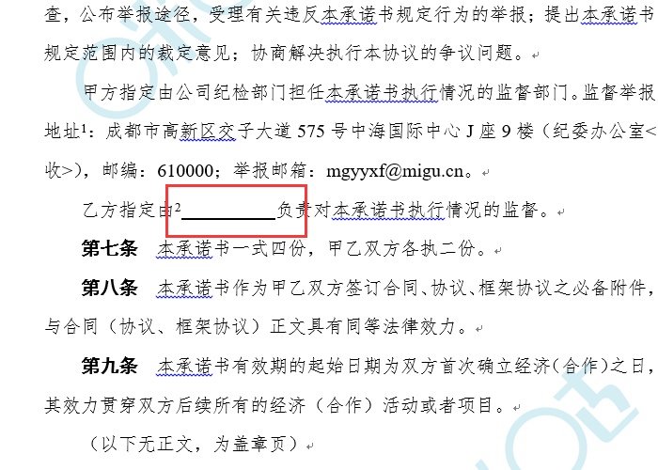

合同收件信息：
地址：成都市高新区交子大道575号中海国际J座8楼
收件人：陈文文
电话：18224497429

